Проект «Мой класс и моя школа».

Наш дружный класс.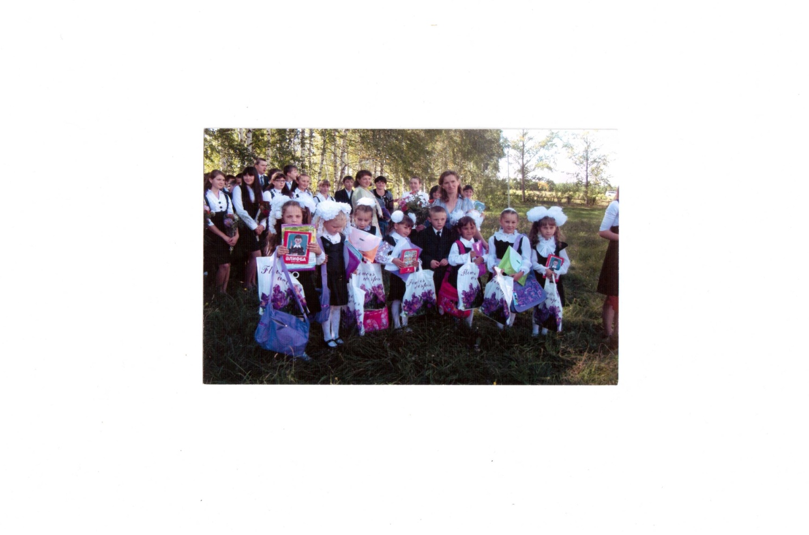 Я в школе. 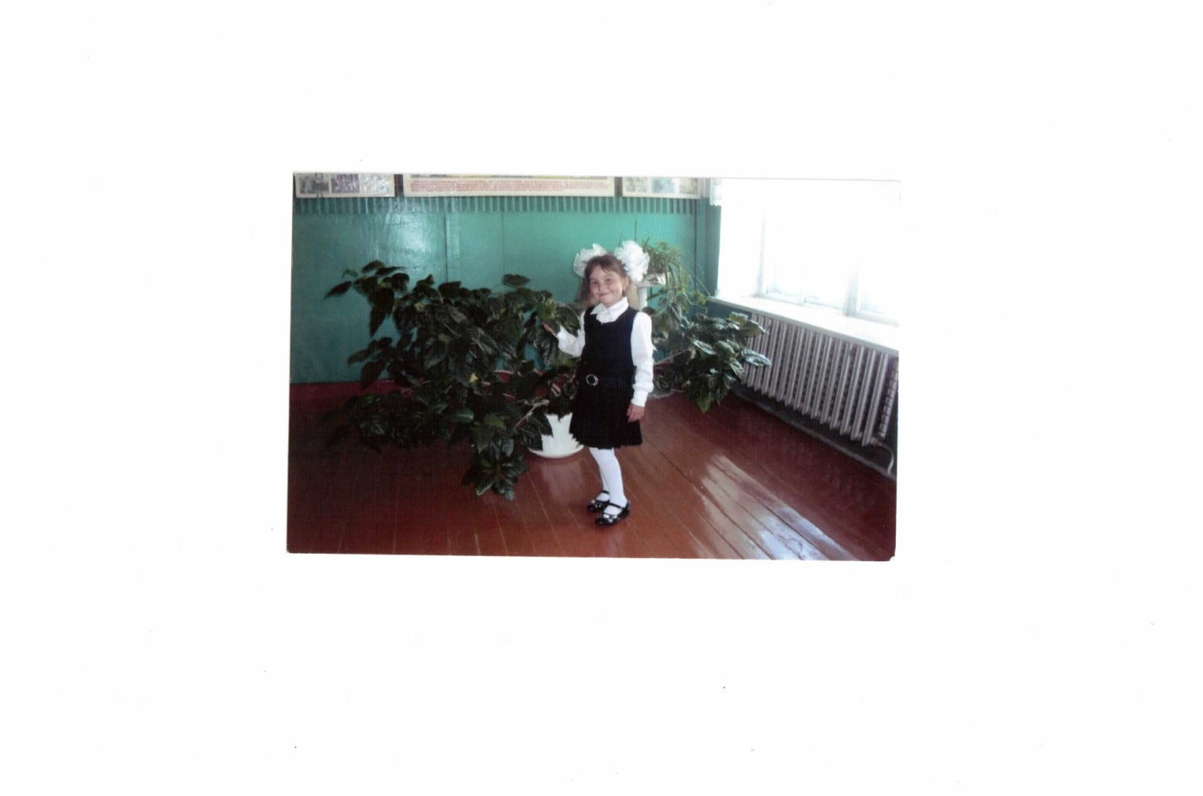
Проект подготовила:ученица 2 класса Низамова Галия.

